
新聞資料NEWS LETTER
高雄帷幕產業數位轉型
金屬中心推動和發產業園區特色產業鏈聚落成形

金屬中心在日前於高雄和發產業園區，舉辦「金屬帷幕產業成果發表會」，現場有來自於北中南傳統鋁門窗及從事帷幕設計以及生產的業者前來共襄盛舉。高雄市羅達生副市長特親臨會場，肯定從中央資源支持產業推動到地方落實產業的催生，另外亦出席會場的高雄市立委林岱樺指出，積極爭取中央資源支持在地特色傳統產業轉型，透過中央與地方政府合作，有效地讓資源及政策落實，這是深化服務產業的重要主軸。

金屬中心林仁益董事長致詞中表示，金屬帷幕產業橫跨建築業及金屬製造業，可作為推動產業升級和數位轉型的重要標的，本次活動更將產業與高雄市鋁門窗經營協會、高雄市玻璃商業同業公會、台灣浪板型鋼產業協會一起合辦，並且邀請具有國際觀的講者科鐽顧問公司陳郁潔總經理、比晰金屬公司戴新榮總經理、高全存公司簡天保總經理、慶橋公司張簡清景總經理以及宇建公司蘇建寅總經理，進行成果分享交流並安排工廠場域參觀，讓今天參與活動的150位來賓，享受豐盛的技術與產業饗宴。

金屬中心承接經濟部技術處科技專案「學研雙引擎推動在地產業科技加值創新計畫」，針對高雄市帷幕特色產業聚落，以數位轉型升級為策略主軸，產業聚落範疇為3公里半徑的萬（大）、大（發）、（和）發產業園區，從上游材料、金屬成型、表面處理、機械加工及組裝測試，一條龍式產業鏈及生態系支援體系，金屬中心自110年度起，在經濟部技術處與高雄市支持下，透過數位模擬分析比對，開發無需模具成形創新技術，提供異形曲面精準接著功能及本體結構支撐，完成異形曲面帷幕單元，協助高雄金屬帷幕產業成果績效能更具體的呈現。

因應節能減碳的議題，門窗帷幕產業的節能斷熱和鋁循環回收，將是未來協助產業推動的重點項目，另外，金屬中心也與高雄市鋁門窗經營協會規劃相關檢測驗證服務方案，讓政府配合產業界的需求，投入的相關資源，可以持續擴散、延伸，期待高雄在地門窗帷幕產業有更美好的未來與產業前景。

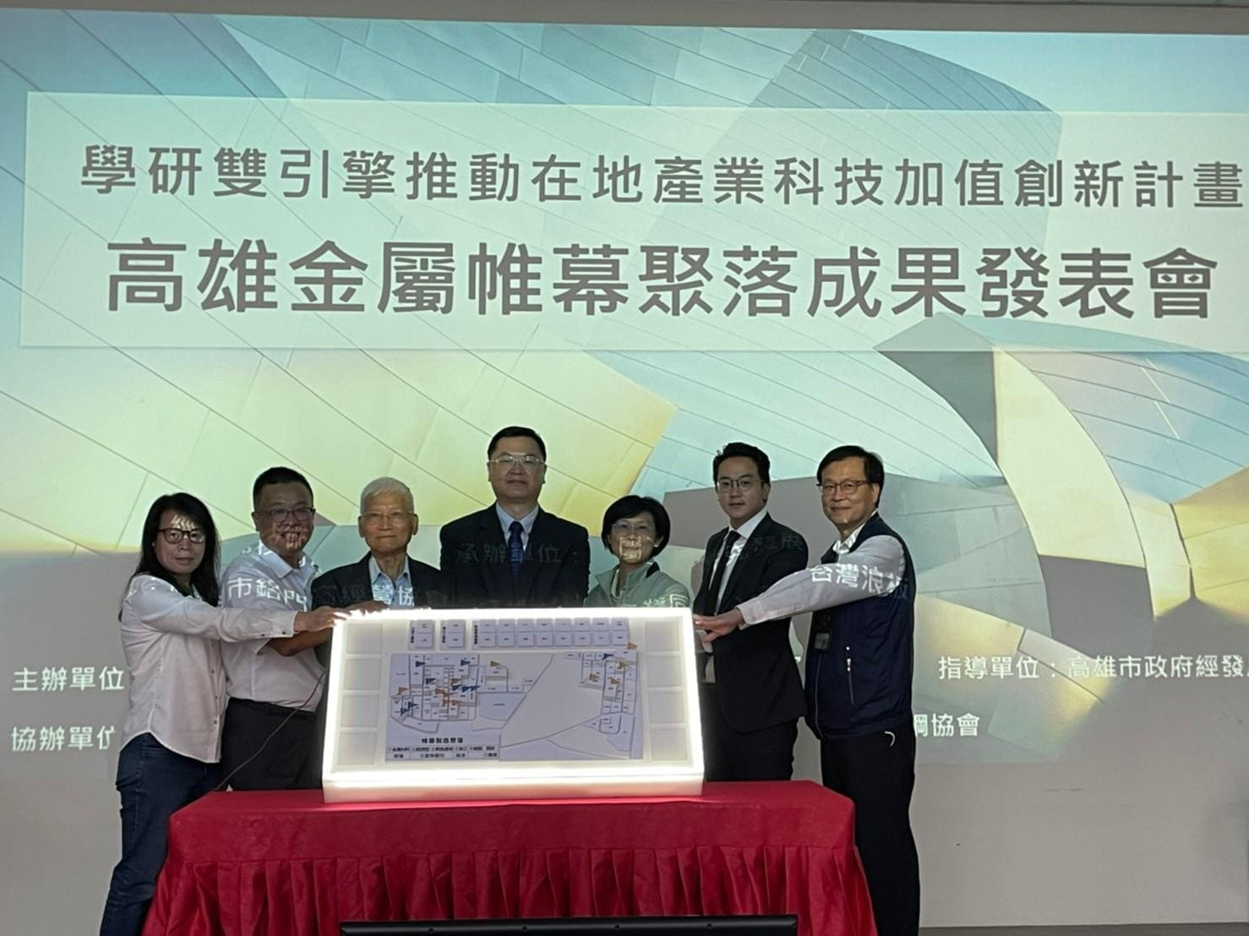

圖說:與會貴賓合影(由左至右: 和發產業園區張禾宜主任、高全存公司簡天保總經理、金屬中心林仁益董事長、高雄市羅達生副市長、林岱樺立委、高雄市經發局廖泰祥局長、金屬中心林烈全處長)

